«Хлебу – почтение вечное»

Внеклассное мероприятие « Хлебу – почтение вечное» рассчитано на целевую аудиторию учащихся 1-4 классов. Данное мероприятие входит в годовой план образовательного учреждения, поэтому направлено на решение воспитательных и практических задач: приобщение обучающихся к обычаям, традициям и культурному наследию страны, повышение культурного и образовательного уровня обучающихся, воспитание чувства бережливого отношения к хлебу, любви к родной земле; призвано расширить знания о пользе хлеба, о его ценности, о тяжелом труде хлебороба, познакомить с приметами и обрядами, связанными с хлебом.
Внеклассное мероприятие сопровождается презентацией, музыкальным и эстетическим оформлением. Демонстрация видеофильма знакомит обучающихся с историей возникновения хлеба. Подобранный фильм соответствует возрастным особенностям целевой аудитории.
Воспитательное мероприятие готовится и проводится обучающимися старших классов ( 10 – 11 класс) с целью развития чувства преемственности, ответственности за младших школьников, привития уважения к старшим и стремления защищать младших.
Данное мероприятие можно провести в школьном этнографическом музее или этнографической комнате, что придаст проводимому мероприятию национального колорита. При отсутствии такового местом проведения можно выбрать актовый зал школы и соответственно его украсить к проводимому мероприятию.
В методической разработке использованы разные формы работы
( пассивные и активные). Обучающиеся начальной школы являются не только зрителями и слушателями, но принимают активное участие в проводимом мероприятии на отдельных его этапах. Что делает мероприятие интересным, живым. А детей – активными, деятельными.

Тема: «Хлебу – почтение вечное»
Цели: воспитывать чувство бережливого отношения к хлебу, любовь к родной земле; расширить знания о пользе хлеба, о его ценности, о тяжелом труде хлебороба, познакомить з приметами и обрядами, связанными с хлебом.
Оформление зала: плакат с надписью: “Хлебу – почтение вечное!”
“Береги хлеб!”; плакаты с пословицами и поговорками о хлебе: “Хлеб – всему голова”, “Хлеб на стол и стол - престол. А хлеба ни куска и стол - доска!”; выставка рисунков о хлебе.
Оборудование: экран, мультимедийный проектор, компьютер, музыкальный центр, записи песен “Хлеб – всему голова”, “Песня о хлебе”, “Русское поле”.
( если в школе есть этнографическая комната, то мероприятие проводится в этнографической комнате или музее учащимися старших классов ( 10-11) для учащихся начальной школы, что обеспечит преемственность поколений и облегчит усвоение).
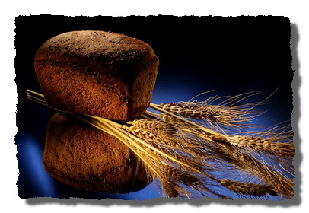
Праздник сопровождается презентацией.
Слайд 1-2
Хлеб наш берегите!
Хлебом не сорите!
Хлеб наш уважайте!
С хлебом не играйте!
Хлеб выбрасывать нельзя!
Берегите хлеб, друзья!!!

Тихо звучит песня “Песня о хлебе”, на мультимедийном проекторе демонстрируется кадры с изображением пшеничного поля. Ведущие читают:
Слайд 3
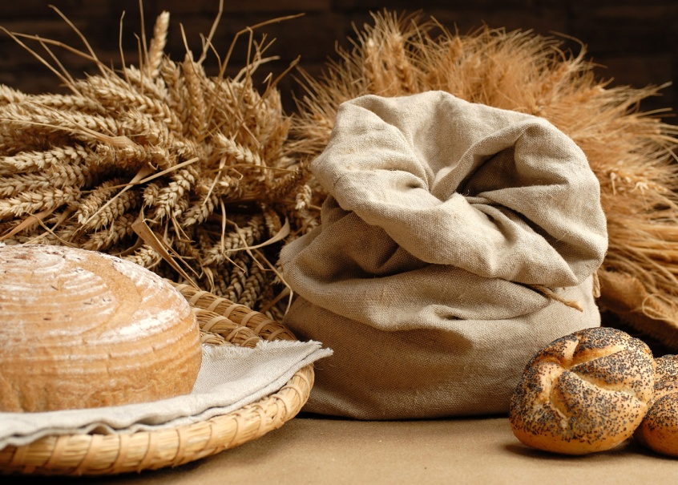
Ученик Раскинулось поле волнистою тканью
И с небом слилось тёмно-синею гранью,
И в небе прозрачном щитом золотым
Блестящее солнце сияет над ним;
Ученица Как по морю, ветер по нивам гуляет
И белым туманом холмы одевает,
О чём-то украдкой с травой говорит
И смело во ржи золотистой шумит.
Ученик Один я… И сердцу и думам свобода…
Здесь мать моя, друг и наставник — природа. И кажется жизнь мне светлей впереди,
Когда к своей мощной, широкой груди
Она, как младенца, меня допускает
И часть своей силы мне в душу вливает.
Учитель Эти бескрайние золотые поля - наше богатство, наш хлеб. Издавна существует на Руси обычай встречать своих гостей хлебом-солью. Слайд 4
Слава миру на земле! Слава хлебу на столе! ( кланяются)
(Ученики подносят гостям хлеб-соль)
Слайд 5 Ученик Встретить щедро от души,
с уважением большим.
Он на блюде расписном
С белоснежным рушником.

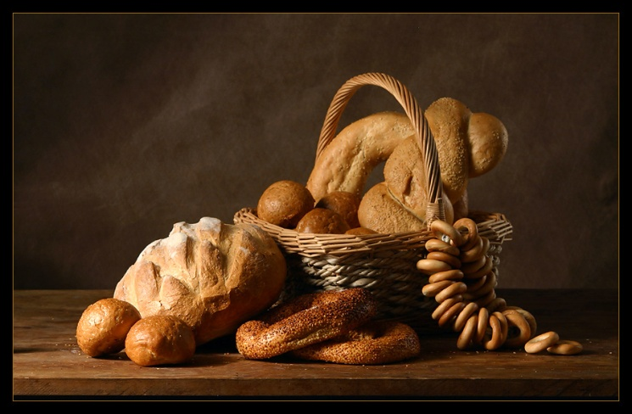
Ученик Дорогой наш гость и друг
Принимай хлеб-соль из рук.
Пышный, мягкий, пропеченный
Подрумяненный слегка
Хлеб с горбушкой золоченой
К нам пришел издалека.

Ученик Дороже золота и соболя
Он всем и всему голова
У хлеба значенье особое
-Изба пирогами красна
Ученик Хлеб - самая главная исповедь
Перед жизнью во все времена.
Слайд 6
Учитель Издавна у славян существовал обычай: люди, преломившие хлеб, становятся друзьями на всю жизнь. Хлеб - посол мира и дружбы между народами, остается им и ныне.
Изменяется жизнь, переоцениваются ценности, а хлеб-батюшка, хлеб-кормилец остается самой большой ценностью.
Ученик С хлебом провожали на фронт. С хлебом встречали вернувшихся с войны. Хлебом поминали тех, кто уже никогда не вернется. У каждого свой хлеб. Каждый по-своему помнит, воспринимает и ценит его. Но есть для всех без исключения одно общее: хлеб - это жизнь.
Слайд 7 Ученик Наш народ хлебосолен. Хлеб, калиной перевитый, на праздничном столе всегда стоит на почетном месте. Дорогих гостей встречают хлебом-солью. Однако не каждый гость знает, что каравай нужно разломить, самому отведать и людям раздать, как велит обычай.
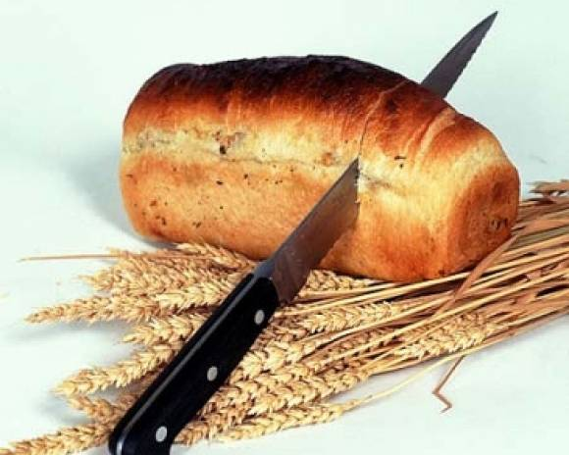
Слайд 8
Ученик Не каждый знает, что, принимая хлеб соль на рушнике, хлеб следует поцеловать.
Слайд 9
Учитель Как же научить уважать хлеб? О хлебе, об отношении к нему следует говорить, писать, чтобы дети не росли невеждами, чтобы для них со словами Родина, Дружба, Мир, Отец, Мать рядом стояло слово Хлеб.
Ученик Не напрасно народ
С давних пор и поныне
Хлеб насущный зовёт
Самой первой святыней.
Золотые слова
Забывать мы не вправе:
« Хлеб всему голова!»
В поле, в доме, в державе.
Слайд 10
Учитель Какое короткое, но очень емкое слово «Хлеб». Впервые оно появилось в древней Греции более 15 тысяч лет назад.
Ученик Ученые полагают, что впервые хлеб появился на земле свыше пятнадцати тысяч лет назад. Жизнь наших предков в те далекие времена была нелегкой. Главной заботой была забота о пропитании. В поисках пищи они-то и обратили внимание на злаковые растения.
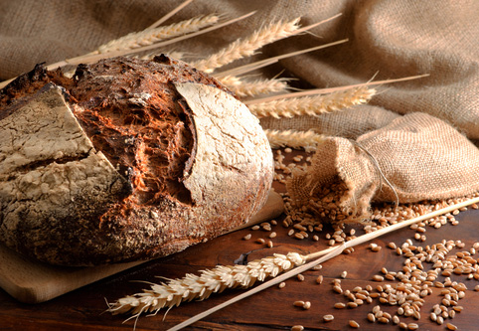
Слайд 11 Ученик Эти злаки являются предками нынешних пшеницы, ржи, овса... Долгое время люди употребляли в пищу зерна в сыром виде, затем научились растирать их между камнями, получая крупу, и варить ее. Так появились первые жернова, первая мука, первый хлеб.
Слайд 12 Ученик Первый хлеб имел вид жидкой каши. Ее в наше время еще употребляют в виде хлебной похлебки в некоторых странах Африки и Азии.
Ученик Было подмечено, что подогретые зерна легче отделяются от колосьев. Собранные злаки начали нагревать на разогретых камнях. Случайно человек обнаружил, что если перегревшиеся зерна, то есть поджаренные, раздробить и смешать с водой, каша получается гораздо вкуснее той, которую он ел из сырых зерен. Это и было вторым открытием хлеба.
Слайд 13 Ученик Археологи предполагают, что однажды во время приготовления зерновой каши часть ее вылилась и превратилась в румяную лепешку. Своим приятным запахом, аппетитным видом и вкусом она удивила человека. Тогда-то наши далекие предки из густой зерновой каши стали выпекать пресный хлеб в виде лепешки. Плотные подгорелые куски мало напоминали современный хлеб, но именно с того времени и возникло на земле хлебопечение. Когда древний человек с великим трудом взрыхлил землю, посеял зерно, собрал урожай и испек из него хлеб, тогда он обрел и Родину.
Слайд 14 Учитель Зерна наших дней, светитесь
Позолотою резной!
Говорим мы: « Берегите,
Берегите хлеб родной!»
Ученик Не мечтали мы о чуде,
К нам с полей живая речь:
« Берегите хлеб , вы- люди!
Научитесь хлеб беречь»
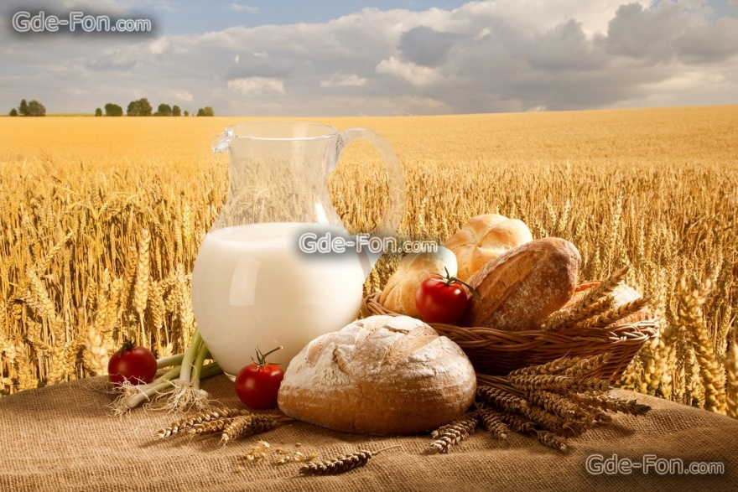
Ученик У народа есть слова:
« Хлеб – всей жизни голова.»
Славится он первым на Земле.
Ставится он первым на столе.
Ученик В каждом зернышке пшеницы
Летом и зимой
Сила солнышка хранится
И земли родной,
И расти под небом светлым,
Строен и высок,
Словно Родина, бессмертный,
Хлебный колосок.
Слайд 15 Ученик Прошло еще много времени и свершилось еще одно чудо. Древние египтяне научились готовить хлеб со сброженного теста. Считают, что по недосмотру раба, готовившего тесто, оно подкисло и, чтобы избежать наказания, он все же рискнул испечь лепешки. Получились они пышнее, румянее, вкуснее, чем из пресного теста.
Ученик Искусство приготовления разрыхленного хлеба от древних египтян перешло в Грецию и Рим. Такой хлеб считался в этих государствах деликатесом, доступен был только богатым, для рабов выпекался черный хлеб - плотный и грубый.
Слайд 16 Ученик Специально выпекали хлеб для спортсменов, которым предстояло участвовать в Олимпийских играх. По случаю спортивных состязаний в Олимпии для участников и гостей пекли особый белый, хорошо разрыхленный хлеб и подавали его с маслинами и рыбой.
Слайд 17 Учитель Во все времена хлеб высоко ценился и почитался человеком. Он был поставлен в один ряд с золотом и солнцем. В принятой в Древнем Египте скорописи солнце, золото и хлеб обозначались одинаково - кружочком с точкой посредине.
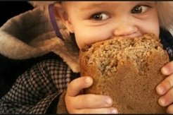
Ученик Чем богаче дом и чем знатнее хозяин, тем обильнее и щедрее угощал он своих гостей белым хлебом.
Ученик К хлебу относились и с суеверным почтением. Считалось, что человек, съевший пищу без хлеба, совершал большой грех и за это будет наказан богами. Например, в Индии преступникам в зависимости от тяжести преступления не давали хлеба определенное время. Неуважение к хлебу приравнивалось к самому страшному оскорблению, какое можно нанести человеку.
Слайд 19 Ученик У многих народов хлеб считался целебным средством от многих заболеваний: нюхая свежеиспеченный хлеб, можно лечить насморк, а черствый - помогает при заболевании желудка и кишечника.
Слайд 20 Ученик Положит в землю Человек зерно,
Прольётся дождь - зерно орошено.
Крутая борозда и мягкий снег
Зерно укроют на зиму от всех.
Ученик Весною солнце выплывет в зенит,
И новый колосок позолотит.
Колосьев много в урожайный год,
И человек их с поля уберёт
Ученик И золотые руки Пекарей
Румяный хлеб замесят поскорей.
А женщина на краешке доски
Готовый хлеб разрежет на куски.
Ученик Всем, кто лелеял хлебный колосок,
По совести достанется кусок.
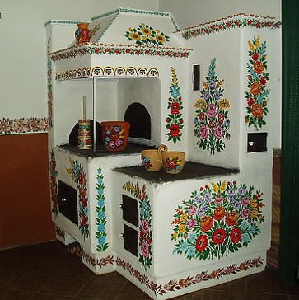
Слайд 21 Учитель Так же, как к хлебу, народ с давних времен относился к труду тех, кто его пек.
Ученик В древних государствах пекари были в большом почете и занимали самые высокие посты. Тех, кто готовил хлеб низкого качества, наказывали: могли остричь наголо, выпороть, привязать к позорному столбу или даже отправить в изгнание. Согласно древним германским законам преступник, убивший пекаря, наказывался строже, чем за убийство человека другой профессии. Мастера-пекари рецепты хлеба держали в строжайшей тайне и передавали их из поколения в поколение.
Ученик В честь мастеров возводились монументы. Так, до настоящего времени в Риме сохранилось надгробие - монумент высотой 13 метров пекарю Марку Вергилию Эврисаку, жившему 2 тысячи лет назад, основателю нескольких больших пекарен. Эти пекарни обеспечивали хлебом почти все население Рима.
Слайд 22 Учитель . Давайте, дети поиграем в игру, которая называется «Пшеница и хлебороб» ( физкультминутка)
«Пшеница и хлебороб» ( физкультминутка)
Дети – «колоски» встают в два ряда и приседают. Поднимают руки вверх и постепенно встают, плавно помахивая руками вправо – влево, вперёд – назад. Входящий – «хлебороб» (ребенок) вытягивает руки в стороны, идёт между рядами. Дети должны успеть присесть (приседать можно не раньше предыдущих «колосков»). Те, кого задели, становится «хлеборобом» или выбывает из игры.
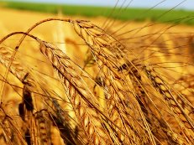
Слово 23 Учитель Есть только одно слово, которое равнозначно слову « хлеб». Это слово – жизнь. Что может быть важнее хлеба и жизни? Никакая глыба золота не перевесит крошку хлеба! Поэтому так много пословиц и поговорок наш народ посвятил именно хлебу.
( Учащиеся по очереди называют пословицы о хлебе)
- Без соли не вкусно, а без хлеба не сытно.
- Без соли, без хлеба худая беседа.
- Без хлеба куска везде тоска.
- Будет хлеб - будет и обед.
- Был бы хлеб, а люди будут.
- Кто трудиться рад, тот будет хлебом богат.
- Пока есть хлеб да вода - все не беда.
- Лучше хлеб с водою, чем пирог с бедою.
- Глубже пахать, больше хлеба жевать.
- Кто пахать не ленится, у того и хлеб родится.
- Пролениться — и хлеба лишиться.
- Каков ни есть, а хлеба хочет есть.
- Худ обед, коли хлеба нет.
Слайд 24 Учитель «Хлеб — всему голова», — говорили наши предки. Исстари люди почитали хлеб и считали его главным угощением в доме. Там где есть хлеб, есть добро. Этот продукт считался божьим даром, поэтому к нему проявляли особое уважение.
В течение многих столетий про хлеб сложилось много примет и обычаев, которые диктовали правильное отношение к этому продукту и подсказывали, как с помощью него привлечь в дом благополучие и удачу.
- Нельзя начинать новую буханку после захода Солнца — это к бедности.
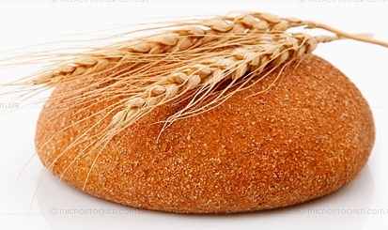
Нельзя оставлять нож воткнутым в хлеб — из дома удача уйдет.
- Считается, что те, кто любит белый хлеб, ранимые и тонкие натуры, а люди, предпочитающие черный хлеб, сильные духом, более решительные и волевые.
- Оставить недоеденный хлеб за столом — оставить свое счастье. А тот, кто его доедал, забирал удачу и счастье себе.
- Нельзя есть хлеб за спиной человека — можно украсть его силу.
- Если упал кусок хлеба на пол — ждите гостей.
- Нельзя выбрасывать недоеденный, заплесневелый или черствый хлеб — в доме не будет ни мира, ни здоровья, ни денег.
- Считается, что человек, который ест черствый и плесневелый хлеб, никогда не погибнет от воды.
- Нельзя переворачивать хлеб вверх дном — к беде и болезням.
- Нельзя резать хлеб на весу — денег не будет.
- Те, к любят есть корки и горбушки считаются удачливыми и счастливыми людьми.
- Нельзя во время трапезы резать буханку разными ножами — ссора в семье будет.
- Если хлебом со стола во время трапезы угощать собаку, это чревато бедностью.
- Если обойти горящее здание с караваем хлеба, пожар прекратится
- Берешь новый ломоть хлеба, когда есть недоеденный кусочек, — кто – то из близких людей голоден.
- Древние верили, что пустой печь оставлять нельзя. После выпечки хлеба в нее обязательно клали полено, чтобы печь «не зевала», тогда и семья голода знать не будет.
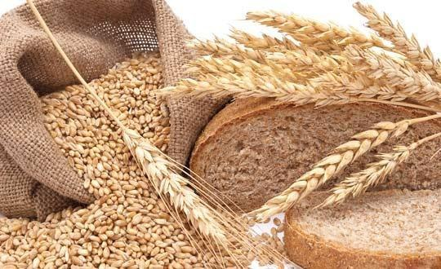
- Чтобы хлеб всегда водился в доме, не следует опускать хлеб в солонку. Если вы хотите посолить кусочек хлеба, солите его руками
Слайд 25
Учитель А теперь поиграем с вами в шуточную игру «Замесим тесто» /физкультминутка/
Ой, ладошки-ладушки.
Мы печем оладушки. / хлопки ладонями/
Замешиваем тесто,
А тесту в миске тесно. /имитируют помешивание по кругу/
Тесто выпало на стол,
Тесто шлепнулось на пол. /присели/
Тесто убежало / легкий бег на месте/
Начинай сначала.
Учитель: Очень хорошо сказал о хлебе замечательный французский летчик и писатель Антуан де Сент Экзюпери - "Хлеб стал для нас средством единения людей, потому что, им делятся за общей трапезой. Хлеб стал для нас символом великого труда, потому что добывается он в поте лица. Хлеб стал для нас спутником сострадания, потому что его раздают, или делятся в годину бедствий.
А сколько загадок придумано обо всем, что связано с хлебом. Попробуете отгадать? Слушайте. Слайд 26
На сметане мешон,
На окошке стужен,
Круглый бок, румяный бок!
Покатился ... (колобок) Слайд 27

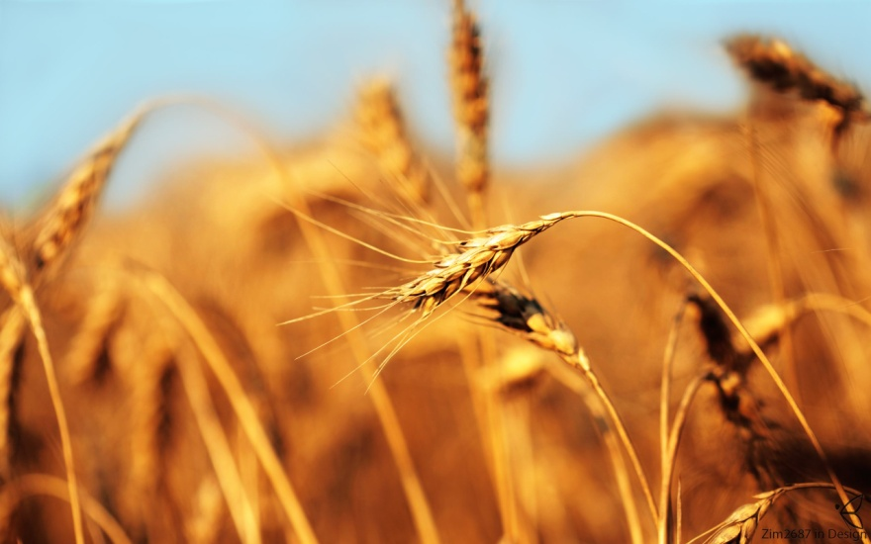
Мешено, квашено, валяно,
на стол поставлено. (хлеб)
Слайд 28
Столбики точеные, головки золоченые.
(колосья)
Слайд 29
Всем нужен,
а не всякий сделает. (хлеб)
Слайд 30
С неба солнце золотое
Золотые льет лучи,
В поле дружною стеною
Золотые усачи. (пшеница)
Слайд 31
Рос сперва на воле в поле.
Летом цвёл и колосился,
А когда обмолотили,
Он в зерно вдруг превратился.
Из зерна – в муку и тесто,
В магазине занял место. (хлеб)

Я пузырюсь, я пыхчу,
Жить в квашне я не хочу,
Надоела мне квашня,
Посадите в печь меня. (тесто)
Слайд 32
Мнут и катают,
В печи закаляют,
А потом за столом
Нарезают ножом. (хлеб)
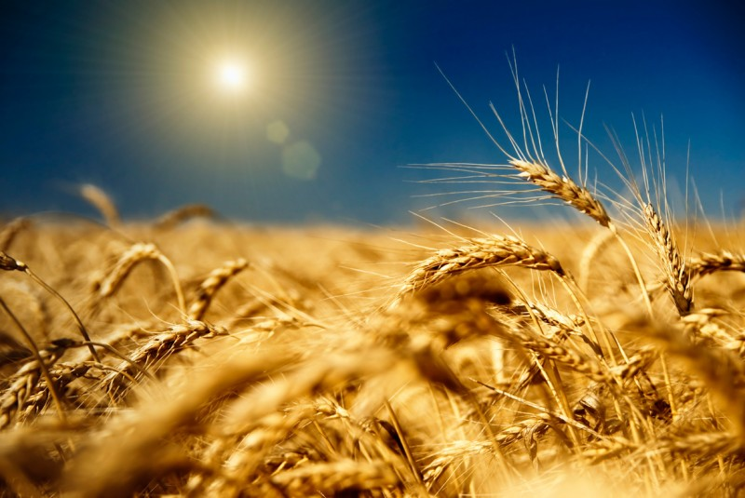
Кольцо не простое,
Кольцо золотое,
Блестящее, хрустящее, Всем на заглядение... Ну и объединение! (бублик)
Слайд 33
Есть такие слова:
"Он всему голова"
Хрустящей корочкой одет
Мягкий черный, белый...(хлеб)
Слайд 34
На одном большом заводе,
Он - и не кирпичный вроде,
В огнедышащей печи
Выпекают кирпичи.
Я кирпич купил в обед,
Ведь к обеду нужен ...(хлеб)

Тарелка супа меж локтями,
А он в руках у всех ломтями .
Без него, как видно ,
Не вкусно и не сытно! (хлеб )

Учитель Вы молодцы. Умеете отгадывать загадки. А наше путешествие продолжается. Хлеб – обязательный участник любого стола. Представить нашу жизнь без хлеба, без вкусной мягкой булки на столе просто не возможно. Хлеб нужен всем, но относятся люди к нему, к сожаления, почему-то по-разному.
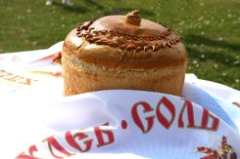
Слайд 35 Одна легенда рассказывает, что однажды путник уронил в пустыне крошку хлеба. Он остановил караван и стал ее искать. Но найти ее в песке он не смог, она смешалась с песчинками. Он искал ее до самой ночи, но так и не нашел. Тогда мужчина воткнул в место, где уронил крошку, свою дорожную палку.
Рано-рано утром вновь вернулся путешественник к этому месту и увидел, что палка стала золотой. Так боги вознаградили его за сердечное отношение к самому святому – к Хлебу.
Ученик А вот еще одна легенда о хлебе. Слайд 36
Пришел нищий к мельнику и стал просить милостыню, но не дал ему мельник ничего, хотя и был богат хлебом. И был там добрый крестьянин, приехавший на мельницу, чтобы смолоть мешок ржи. Сжалился он к убогому, и отсыпал ему из мешка своего половину. Слайд 37 И благословил его нищий, и ушел неведомо куда. И смеялся мельник над крестьянином, говоря: «Что же останется тебе, когда расплатишься со мной за помол?!» И взял он рожь крестьянина, засыпал и стал молоть. И намололось с половины мешка зерна двенадцать мешков муки. И славил Бога крестьянин за чудо, и слезно каялся пораженный мельник.
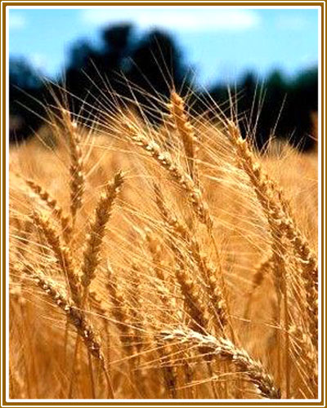
Ученик Однажды в Лондон направлялся один путешественник на встречу с индийским правителем . Об этом узнал бедняк-рабочий . Глядя на путешественника, который едет к любимому господину и скоро увидит его, он так разволновался! Ему очень хотелось передать что-нибудь правителю с любовью. Но ничего подходящего не было. И тогда он попросил взять его скромный обед, завернутый в платочек.
Слайд 38 Прошло очень много дней, когда путешественник добрался до Лондона. Он пришел к правителю , в то время, как тот собирался позавтракать с гостями, и передал подарок рабочего, рассказав о его просьбе.
Правитель развязал платок. Там был кусочек сухого черного хлеба и сморщенное яблоко. Правитель разломил хлеб на маленькие кусочки и предложил гостям разделить с ним обед рабочего со словами: «Съешьте со мной этот скромный дар любви». Свой собственный завтрак он оставил нетронутым.
Учитель: Очень хотелось бы, чтобы и вы с уважением и почетом относились к хлебу и труду тех, кто его выращивает и выпекает, ведь это очень долгий и тяжелый путь : от посеянного зернышка до ароматной паляницы на столе.
Инсценировка « Волк и человек»
Слайд 39
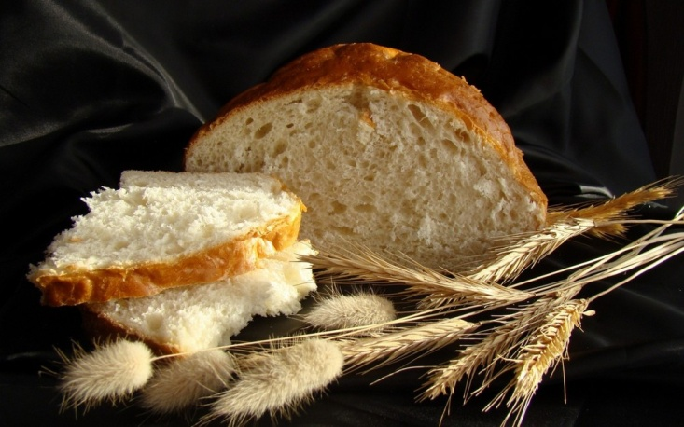
Однажды встретил волк в лесу человека и просит:
— Дай мне хлеба!
Человек дал. Волк съел и облизнулся — вкусный был хлеб. Говорит волк человеку:
— Что мне делать, чтобы и у меня всегда был свой хлеб? Научи меня!
— Ладно, — согласился человек и начал учить волка. — Сперва надо вспахать землю…
— А когда вспашешь, можно уж есть?
— Ещё нет. Надо рожь посеять.
— А когда посеешь, можно уж есть?
— Ещё нет. Надо подождать, пока она вырастет.
— А когда вырастет, можно уж есть?
— Ещё нет. Надо её убрать.
— А когда уберёшь, можно уж есть?
— Ещё нет. Надо её смолотить.
— А когда смолотишь, можно уж есть?
— Ещё нет. Надо испечь хлеб.
— А когда испечёшь, можно есть?
— Можно.
Подумал волк, подумал и говорит:
— Лучше уж не буду я печь хлеб, коли так долго ждать. Как до сих пор обходился без хлеба, так, видно, и обойдусь.
Учитель Именно поэтому о хлебе говорят: « Всем нужен, а не всякий сделает» . Для того, чтобы хлеб был у всех на столе и сегодня, и завтра, и всегда, трудится вся страна.
Слайд 40 Ученик И труд, и хлеб –
не случайные встречные.
Их судьбы сплетает единый узор.
Ведь труд без хлеба - трагедия вечная.
А хлеб без труда - это вечный позор.
Учитель А наше путешествие подходит к концу. Мы вам много рассказали, много показали. А теперь проверим, внимательно ли вы нас слушали.
Вспомните, какие пословицы вы знаете о хлебе? ( Дети отвечают)
Учитель: Пословицы подготовили, загадки отгадали, а на вопросы ответите? Слушайте.
Учитель . Из такого теста пекут хлеб, пшеничный или ржаной?
Дети : Пшеница, рожь
Учитель Назовите хлеб ласково
Дети Хлебушек Слайд 41
Учитель Назовите крошки хлеба
Дети Хлебные крошки
Учитель Назовите вкусный и полезный квас из хлеба
Дети Хлебный квас
Учитель Назовите посуду для хлеба
Дети Хлебница
Учитель Назовите человека, который выращивает хлеб
Дети Хлебороб
Учитель Назовите человека, который печёт хлеб
Дети Пекарь (Хлебопёк)
Учитель Прибор для резания хлеба
Дети Хлеборезка
Учитель Назовите завод, где выпекают хлеб
Дети Хлебозавод
Учитель Дети скажите хлеб по запаху/какой?
Дети Пахучий, душистый, ароматный
Учитель Хлеб на вкус какой?
Дети Аппетитный, вкусный, сладкий…
Учитель Хлеб на ощупь какой?
Дети Свежий, мягкий, пышный
Слайд 42
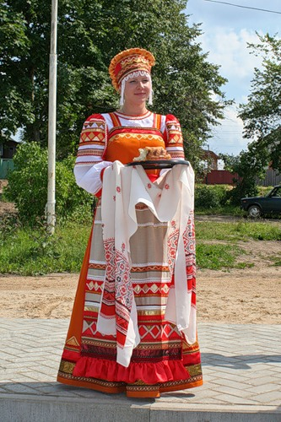
( Выносят каравай под торжественную музыку и угощают присутствующих на празднике)
Ученик Вот он Хлебушек душистый,
Вот он, теплый, золотистый.
В каждый дом, на каждый стол,
Он пожаловал, пришел.
Ученик В нем здоровье наша, сила,
В нем чудесное тепло.
Сколько рук его растило,
Охраняло, берегло.
Ученик
В нем — земли родимой соки,
Солнца свет веселый в нем…
Уплетай за обе щеки,
Вырастай богатырем!
Учитель: А наш праздник подошел к концу. Слайд 43
Растите хлеб!
Выращивайте хлеб!
Он – смех детей,
Он – радость мирных дней.
Он наших городов и сёл мечта,
Он - пенье птиц.
Он памятником стал
Всем тем, кто жизни за него отдал.
Растите хлеб!
Мы за него страдали,
И долгими ночами на полях,
Как мать над сыном,
Мы над ним не спали.
Растите хлеб-
Историю страны.
Растите хлеб-
Грядущую опору.
Дороже он, чем всех сокровищ горы.
Он - наша жизнь,
А жизни нет цены. Слайд 44
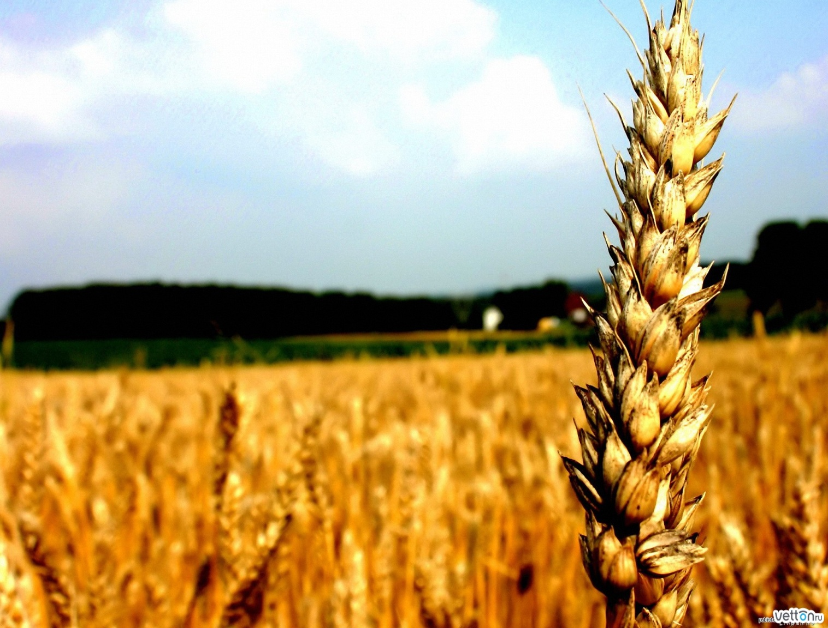

СПИСОК ИСПОЛЬЗОВАННОЙ ЛИТЕРАТУРЫ И
ИНТЕРНЕТ-РЕСУРСОВ:

1. http://www.pravoslavie.ru/orthodoxchurches/40899.htm
2. http://nsportal.ru/ap/library/drugoe/2012/08/25/proekt-istoriya-o-khlebe
3. http://www.pandia.ru/text/77/350/76102.php
4. http://cbs-vologda.ru/konkursi/chleb_vsemu_golova.html
5. http://www.openclass.ru/node/198220
6. http://school-collection.edu.ru/catalog/res/cea57b42-a52d-4ee6-6c70-9b4b2fe0620b/
7. http://www.gimnasia-orel.ru/tvorchestvo.php?id_public=140
8. http://infourok.ru/material.html?mid=92621
9. http://www.pravoslavie.ru/orthodoxchurches/40899.htm
10. Я. М. Тайц « Всё здесь»,
11. Загадки, пословицы и поговорки о хлебе.
12. http://www.kazakh-zerno.kz/
13. http://images.yandex.ru/
14. http://festival.1september.ru/articles/571269/

